东涌镇设施农业用地协议

广州市南沙区东涌镇南涌村

协议编号：
签订日期：

甲方：黄惠贤
身份证号码： **************
地址： 东涌镇农业一街12号
乙方： 广东省广州市南沙区东涌镇南涌股份合作经济联合社
身份证号码（组织机构代码）： N24401151914548803
地址： 广东省广州市南沙区东涌镇启新路40号

为支持现代设施农业健康发展，维护当事人合法权益，根据《中华人民共和国民法典》《中华人民共和国土地管理法》《中华人民共和国农村土地承包法》《自然资源部 农业农村关于设施农业用地管理有关问题的通知》（自然资规〔2019〕4号）《广东省自然资源厅 广东省农业农村厅关于加强和改进设施农业用地管理的通知》（粤自然资规字〔2020〕7号）等有关规定，经双方自愿平等协商同意订立本协议。
第一条 设施农业项目基本情况
设施农业项目名称： 黄惠贤设施农业用地
项目用地面积：33.163亩，即22108.46平方米。
项目用地坐落： 广州市南沙区东涌镇南涌村13队
用途为： 无土种植
第二条 设施农业用地情况
乙方将其享有集体土地所有权（或国有土地承包经营权）的土地（四至为：东至东涌广场，南至南涌村10队鱼塘，西至南涌村机耕路 , 北至锦绣二期），共（大写）叁拾叁点壹陆叁 亩（小写 33.163 亩）以 出租 流转（转包、出租、转让、互换等）方式提供给甲方使用，双方于2023年9月22日签订了《土地承包流转合同》。租地时间从 2023年10月1日起至2033年9月30日止。
其中申请设施农业用地建设方式：生产设施用地分别建3个育苗大棚共8212平方米（采用轻钢架结构+薄膜覆盖围蔽+吊架）。辅助设施用地分別建一个15平方米看护房和一个30平方米催芽室（采用轻钢架结构+活动板房围蔽）。地面不硬底化，不破坏耕作层。根据《东涌镇“美丽田园”建设专项整治工作方案》，墙身统一为白色，房顶加设灰色斜边（人字）隔热棚。用地时间从镇政府同意审批之日起至2033年9月30日止。
涉及使用永久基本农田 0 亩，县级自然资源部门同意使用永久基本农田的文件编号为： / 。永久基本农田补划方案编制及补划落实相关费用由 / 承担。
示例如下：
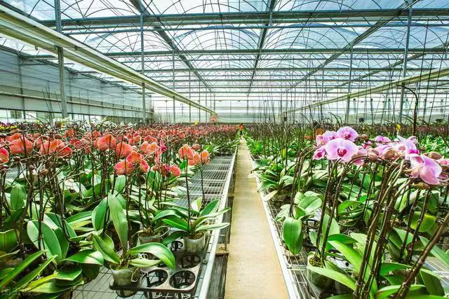
类型 | 用  途 |  | 设施农业用地原地类面积（平方米）
类型 | 用  途 | 使用永久基本农田面积 | 耕 | 地 | 园地 | 林  地 | 养殖坑塘 | 其他  农用地 | 未利用地 | 建设用地
 |  |  |  | 水田
生产设施用地 | 育苗大棚 |  |  |  | 8044 |  |  | 168
辅助设施用地 | 催芽室 |  |  |  | 30
辅助设施用地 | 生产看护房 |  |  |  | 15
设施农业用地涉及地类面积明细表

第三条 土地交付标准
乙方应于 2023 年 10 月 1 日前将土地交付给甲方使用，交付标准为 空地 。
第四条 耕地耕作层剥离再利用要求及期限
甲方使用设施农业用地涉及破坏耕地耕作层的，应在 向镇政府提交申请材料前组织开展耕作层剥离再利用工作，具体再利用方向甲方需与乡镇政府（街道办）商定，相关费用由甲方承担。
第五条 土地恢复要求及期限
设施农业用地不再使用的，必须恢复原用途。东涌镇人民政府和乙方综合考虑当地补充开发耕地、耕地提质改造等土地整治项目及设施拆除成本核定的土地恢复费用，甲方已按《土地承包流转合同》支付了合同履约保证金（人民币陆万元整），也作为土地恢复保证金。甲方承诺在2033年09月30日前将土地恢复为原用途，土地恢复费用由甲方承担。甲方完成土地恢复后，向乙方提出验收申请，乙方应于接受申请后二十日之内协调有关部门开展土地恢复验收工作，若验收合格后，该笔土地恢复保证金应无息退回甲方。若甲方未能履行土地恢复义务的，应由乙方代为恢复，土地恢复保证金不予退回，相关恢复费用由甲方承担，乙方有权另行向甲方追索因此产生的损失。
设施农业用地到期后不改变农业用途并循环利用的，地上农业设施归于农村集体经济组织统一管理；转为非农建设用途的，按规定办理建设用地手续。
第六条 双方权利和义务
（一）甲方的权利和义务：
1.享有该土地的生产经营使用及产品处置收益权；
2.不得改变该土地的农业用途，不得用于非农建设；
3.保护和合理利用土地，不得给该土地造成永久性损坏，特别是不得破坏优质耕地和永久基本农田。
4.生态环境应符合国家和有关部门要求；
5.该土地如遇政府征收、征用时，甲乙双方均无条件服从。青苗及地上附着物（建构筑物）的补偿费用具体分配如下：
①.土地补偿及劳动力安置补偿归乙方；
②.现有青苗及附着物补偿（无论是按区补偿标准或评估作价补偿）全部归乙方；
③.上级对积极配合征地工作，在限期内完成交地，规定对承包人的奖励性补偿全部归乙方；
上级政策文件中明确属于村集体的奖励，按照上级文件执行。
④.若征收、征用、借用面积属于鱼塘，上级单位进行青苗及附着物补偿按鱼塘水面面积进行补偿的，补偿款整体按照前款约定分配。
6.落实土地恢复要求；
7.涉及耕地耕作层破坏的，需落实耕作层剥离再利用要求；
8.农业设施建设须符合建设安全、生物防疫、生态环保等要求，并通过建设工程监理等方式落实安全生产责任；
9.应按实际申请面积搭建，承诺不违规超出搭建面积，且不在河道管理范围内。
10.当政府需要该设施用地配合整治和美化等，需全面配合整改。
（二）乙方的权利和义务：
1.享有按时收取流转价款的权利；
2.该土地被依法征用、占用的，有权依法获得相应的补偿；
3.不得干涉和破坏甲方的生产和经营。
4.应对甲方搭建物进行监管。
第七条 违约责任
（一）甲方应按时足额向乙方支付土地承包款，逾期一日应向乙方支付应付款的 4 ‰作为志金。逾期 20 日视为甲方单方面违约，乙方有权收回该土地使用权，以及没收合同定金、甲方已有投资、地上物等。
（二）甲方违反本合同第六条第（一）项所约定义务的，甲方承担赔偿责任和相关法律责任，乙方有权收回土地经营权以及没收合同定金、甲方已有投资、地上物等。
（三）乙方应按时向甲方交付土地，逾期一日乙方应向甲方支付的土地承包款的4 ‰作为滞纳金。逾期 20 日视为乙方单方面违约，甲方可以解除本合同，乙方应双倍返还甲方所交定金，给甲方造成实际损失的，乙方还应承担赔偿责任。
（四）乙方擅自干涉和破坏甲方生产经营，使甲方无法进行正常的生产经营活动的，甲方有权解除合同，乙方应双倍返还甲方所交定金，给甲方造成实际损失的，乙方还应承担赔偿责任。
（五）乡镇政府（街道办）如发现甲方超出申请搭建面积、改变用途等情况，甲方无条件配合拆除超出部分。
第八条 争议解决
乙甲双方履行本协议过程中发生纠纷的，应有东涌镇人民政府组织调解，调解不成的，采取以下第 二 种方式解决方式：
（一）向 / 农村土地承包调解仲裁委员会申请仲裁；
（二）向 南沙区 人民法院申请诉讼。
第九条 附则
本协议如有未尽事宜，经双方平等协商后，可以对本协议进行补充和修改，补充和修改的内容作为本协议的组成部分，具有与本协议同等的法律效力。

本协议自签订日起生效，一式三份，乙甲双方、乡镇政府（街道办）各一份。

甲方：
（签字盖章）

乙方：：广东省广州市南沙区东涌镇南涌股份合作经济联合社
（签字盖章）

签订日期： 年 月 日

乙方： （签字盖章）

甲方： （签字盖章）

年 月 日

附：补充协议或协议修改内容

